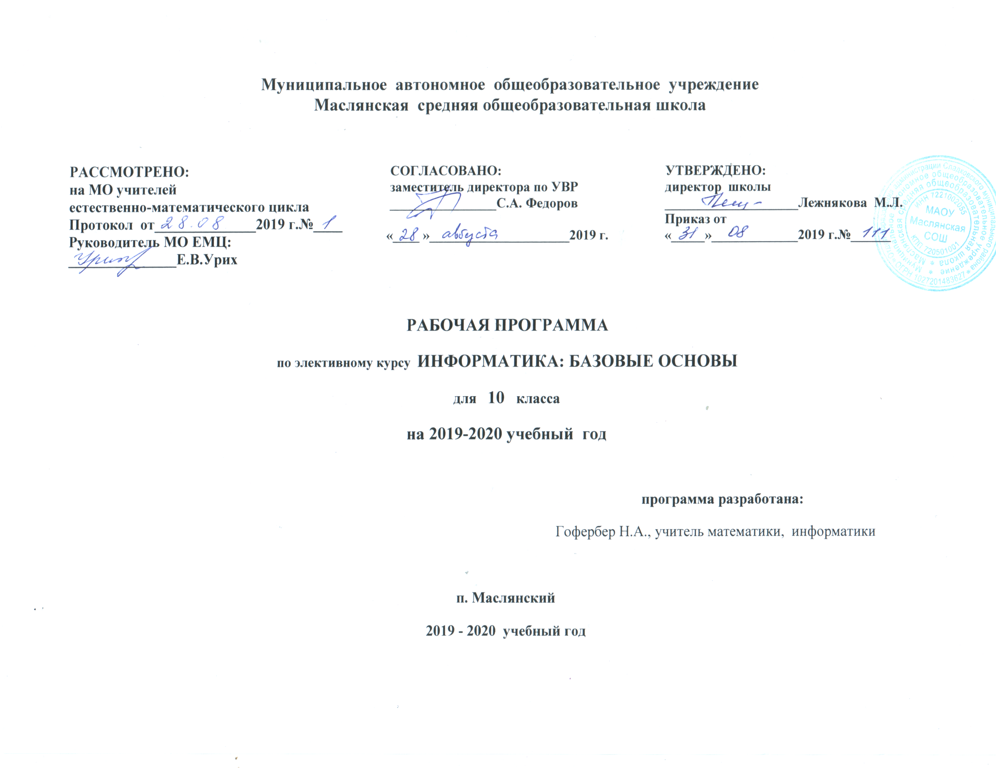
Рабочая программа элективного курса: Информатика: базовые основы, 10 класс.
I. Планируемые результаты освоения учебного предмета, курса.

Личностные результаты
- сформированность мировоззрения, соответствующего современному уровню развития науки и техники;
- готовность и способность к образованию, в том числе самообразованию, на протяжении всей жизни; сознательное отношение к непрерывному образованию как условию успешной профессиональной и общественной деятельности;
- навыки сотрудничества со сверстниками, детьми младшего возраста, взрослыми в образовательной, учебно-исследовательской, проектной и других видах деятельности;
- эстетическое отношение к миру, включая эстетику научного и технического творчества;
- осознанный выбор будущей профессии и возможности реализации собственных жизненных планов; отношение к профессиональной деятельности как возможности участия в решении личных, общественных, государственных, общенациональных проблем.

Метапредметные результаты
- умение самостоятельно определять цели деятельности и составлять планы деятельности; самостоятельно осуществлять, контролировать и корректировать деятельность; использовать все возможные ресурсы для достижения поставленных целей и реализации планов деятельности; выбирать успешные стратегии в различных ситуациях;
- умение продуктивно общаться и взаимодействовать в процессе совместной деятельности, учитывать позиции других участников деятельности, эффективно разрешать конфликты;
- владение навыками познавательной, учебно-исследовательской и проектной деятельности, навыками разрешения проблем; способность и готовность к самостоятельному поиску методов решения практических задач, применению различных методов познания;
- готовность и способность к самостоятельной информационно-познавательной деятельности, включая умение ориентироваться в различных источниках информации, критически оценивать и интерпретировать информацию, получаемую из различных источников;
- умение использовать средства информационных и коммуникационных технологий в решении когнитивных, коммуникативных и организационных задач с соблюдением требований эргономики, техники безопасности, гигиены, ресурсосбережения, правовых и этических норм, норм информационной безопасности.

Предметные результаты
- сформированность представлений о роли информации и связанных с ней процессов в окружающем мире;
- владение системой базовых знаний, отражающих вклад информатики в формирование современной научной картины мира;
- сформированность представлений о важнейших видах дискретных объектов и об их простейших свойствах, алгоритмах анализа этих объектов, о кодировании и декодировании данных и причинах искажения данных при передаче;
- систематизация знаний, относящихся к математическим объектам информатики; умение строить математические объекты информатики, в том числе логические формулы;
- сформированность базовых навыков и умений по соблюдению требований техники безопасности, гигиены и ресурсосбережения при работе со средствами информатизации;
- сформированность представлений об устройстве современных компьютеров, о тенденциях развития компьютерных технологий; о понятии «операционная система» и основных функциях операционных систем; об общих принципах разработки и функционирования интернет - приложений;
- сформированность представлений о компьютерных сетях и их роли в современном мире; знаний базовых принципов организации и функционирования компьютерных сетей, норм информационной этики и права, принципов обеспечения информационной безопасности, способов и средств обеспечения надёжного функционирования средств ИКТ;
- понимания основ правовых аспектов использования компьютерных программ и работы в Интернете;
- владение опытом построения и использования компьютерно-математических моделей, проведения экспериментов и статистической обработки данных с помощью компьютера, интерпретации результатов, получаемых в ходе моделирования реальных процессов; умение оценивать числовые параметры моделируемых объектов и процессов; сформированность представлений о необходимости анализа соответствия модели и моделируемого объекта (процесса);
- сформированность представлений о способах хранения и простейшей обработке данных; умение пользоваться базами данных и справочными системами; владение основными сведениями о базах данных, их структуре, средствах создания и работы с ними;
- владение навыками алгоритмического мышления и понимание необходимости формального описания алгоритмов;
- овладение понятием сложности алгоритма, знание основных алгоритмов обработки числовой и текстовой информации, алгоритмов поиска и сортировки;
- владение стандартными приёмами написания на алгоритмическом языке программы для решения стандартной задачи с использованием основных конструкций программирования и отладки таких программ; использование готовых прикладных компьютерных программ по выбранной специализации;
- владение универсальным языком программирования высокого уровня (по выбору), представлениями о базовых типах данных и структурах данных; умением использовать основные управляющие конструкции;
- владение умением понимать программы, написанные на выбранном для изучения универсальном алгоритмическом языке высокого уровня; знанием основных конструкций программирования; умением анализировать алгоритмы с использованием таблиц;
- владение навыками и опытом разработки программ в выбранной среде программирования, включая тестирование и отладку программ; владение элементарными навыками формализации прикладной задачи и документирования программ.

По окончании изучения элективного курса «Информатика: базовые основы»
Учащиеся должны:

  - Объяснять различные подходы к определению понятия "информация".
  - Различать методы измерения количества информации: вероятностный и алфавитный. Знать единицы измерения информации.
  - Назначение наиболее распространенных средств автоматизации информационной деятельности (текстовых редакторов, текстовых процессоров, графических редакторов, электронных таблиц, баз данных, компьютерных сетей).
уметь
- Оценивать достоверность информации, сопоставляя различные источники.
- Распознавать информационные процессы в различных системах.
- Осуществлять выбор способа представления информации в соответствии с поставленной задачей.
- Иллюстрировать учебные работы с использованием средств информационных технологий.
- Создавать информационные объекты сложной структуры, в том числе гипертекстовые.
- Осуществлять поиск информации в базах данных, компьютерных сетях и пр.
- Представлять числовую информацию различными способами (таблица, массив, график, диаграмма и пр.).
- Соблюдать правила техники безопасности и гигиенические рекомендации при использовании средств ИКТ.
Использовать приобретенные знания и умения в практической деятельности и повседневной жизни для:
- эффективной организации индивидуального информационного пространства;
- автоматизации коммуникационной деятельности;
- эффективного применения информационных образовательных ресурсов в учебной деятельности.

II. Содержание элективного курса «Информатика: базовые основы» в 10 классе.
- Введение. Информация и информационные процессы
Основные подходы к определению понятия «информация». Системы, образованные взаимодействующими элементами, состояния элементов, обмен информацией между элементами, сигналы. Носители информации. Виды и свойства информации. Количество информации как мера уменьшения неопределенности знания. Содержательный подход к измерению информации. Алфавитный подход к определению количества информации.

- Информационные технологии
Кодирование и обработка текстовой информации. Кодирование текстовой информации. Создание документов в текстовых редакторах. Форматирование документов в текстовых редакторах. Компьютерные словари и системы компьютерного перевода текстов. Системы оптического распознавания документов.
Кодирование и обработка графической информации. Кодирование графической информации. Растровая графика. Векторная графика.
Кодирование звуковой информации.
Компьютерные презентации.
Кодирование и обработка числовой информации. Представление числовой информации с помощью систем счисления. Электронные таблицы. Построение диаграмм и графиков.

Компьютерный практикум
Практическая работа № 1. Кодировки русских букв
Практическая работа № 2. Создание и форматирование документа
Практическая работа № 3. Перевод с помощью онлайновых словаря и переводчика
Практическая работа № 4. Сканирование «бумажного» и распознавание электронного текстового документа
Практическая работа № 5. Кодирование графической информации
Практическая работа № 6. Растровая графика
Практическая работа № 7. Векторная графика
Практическая работа № 8. Выполнение геометрических построений в системе компьютерного черчения КОМПАС
Практическая работа № 9. Создание Flash-анимации
Практическая работа № 10. Создание и редактирование оцифрованного звука
Практическая работа № 11. Разработка мультимедийной интерактивной презентации «Устройство компьютера.
Практическая работа № 12. Разработка презентации «История развития ВТ»
Практическая работа № 13. Перевод чисел из одной системы счисления в другую с помощью калькулятора
Практическая работа № 14.Относительные, абсолютные и смешанные ссылки в электронных таблицах
Практическая работа № 15. Построение диаграмм
- Коммуникационные технологии
Локальные компьютерные сети. Глобальная компьютерная сеть Интернет. Подключение к Интернету. Всемирная паутина. Электронная почта. Общение в Интернете в реальном времени. Файловые архивы. Радио, телевидение и Web-камеры в Интернете. Геоинформационные системы в Интернете. Поиск информации в Интернете. Электронная коммерция в Интернете. Библиотеки, энциклопедии и словари в Интернете. Основы языка разметки гипертекста.

Компьютерный практикум
Практическая работа № 16. Предоставление общего доступа к принтеру в локальной сети
Практическая работа № 17.Создание подключения к Интернету
Практическая работа № 18. Подключение к Интернету и определение IP-адреса
Практическая работа № 19. Настройка браузера.
Практическая работа № 20. Работа с электронной почтой».
Практическая работа № 21. Общение в реальном времени в глобальной и локальных компьютерных сетях
Практическая работа № 22. Работа с файловыми архивами
Практическая работа № 23. Геоинформационные системы в Интернете
Практическая работа № 24. Поиск информации в Интернете
Практическая работа № 25. Заказ в «Интернет-магазине».
Практическая работа № 26. Разработка сайта с использованием Web-редактора

4. Повторение
Повторение по теме «Информационные технологии».
Повторение по теме «Коммуникационные технологии».

III. Тематическое планирование.

№ | Разделы учебного предмета | Количество часов
1 | Введение. Информация и информационные процессы | 1
2 | Информационные технологии | 19
3 | Коммуникационные технологии | 12
4 | Повторение пройденного материала | 2
 | Итого: | 34

Приложение.

Календарно-тематическое планирование 10 класс
№ п/п | Дата проведения | Тема урока | Элементы содержания урока | Домашнее задание | примечания
Введение. Глава 1.Информационные технологии (20 часов)
Основные виды учебной деятельности обучающихся:

-репродуктивная деятельность: осмысление текста параграфа, описываемых в нем понятий, свойств; ответов на вопросы репродуктивного характера;

-проектная деятельность: самостоятельная деятельность учащихся и творческий подход в работе над темой. Проект может быть разным по длительности: в течение одного, двух и более уроков.

-поисковая деятельность: самостоятельный поиск ответа на проблемные вопросы, комментирование и обоснование выбора, установление ассоциативных связей с другими разделами курса;

-практическая деятельность: выполнение практических работ на компьютере с целью закрепления теории
1 |  | ТБ в кабинете информатики. Введение. Информация и информационные процессы. | Информация. Информационные процессы в живой природе, в неживой природе, в человеческом обществе, в технике. Содержательный подход к измерению количества информации. Единицы измерения количества информации. Алфавитный подход к измерению количества информации. | вопросы на стр. 11
2 |  | Кодирование текстовой информации. Практическая работа №1 «Кодировки русских букв»  ТБ. | Кодирование текстовой информации. Кодировки русских букв | п. 1.1.1,  вопрос на стр. 15
3 |  | Создание документов в текстовых редакторах. Форматирование документов в текстовых редакторах. | Создание документов в текстовых редакторах. Форматирование документов в текстовых редакторах | п. 1.1.2, 1.1.3,  вопросы на стр. 21, 24
4 |  | Практическая работа №2 «Создание и форматирование документа» ТБ. | Создание и форматирование документа | стр. 25-28
5 |  | Компьютерные словари и системы компьютерного перевода текста. Практическая работа №3 «Перевод с помощью онлайновых словаря и переводчика» ТБ. | Компьютерные словари и системы компьютерного перевода текста. Входное тестирование (Т₀) | п. 1.1.4,  вопросы на стр.30
6 |  | Системы оптического распознавания документов. Практическая работа №4. «Сканирование «бумажного и распознавание электронного текстового документа» ТБ. | Системы оптического распознавания документов. | п. 1.1.5,  вопрос на стр. 33
7 |  | Кодирование и обработка графической информации | Кодирование и обработка графической информации. | п. 1.2.1,  вопросы на стр. 38
8 |  | Кодирование и обработка графической информации. Практическая работа №5 «Кодирование графической информации» ТБ. | Кодирование и обработка графической информации. | п. 1.2.1,  вопросы на стр. 38
9 |  | Растровая графика. Практическая работа №6 «Растровая графика» ТБ. | Растровая графика. | п. 1.2.2,  вопросы на стр. 744
10 |  | Векторная графика. Практическая работа №7 «Трехмерная векторная графика» ТБ. | Векторная графика. | п. 1.2.3, вопросы на стр.56
11 |  | Практическая работа №8 «Выполнение геометрических построений в системе компьютерного черчения КОМПАС» ТБ. | Выполнение геометрических построений в системе компьютерного черчения КОМПАС. | стр. 59-69
12 |  | Практическая работа №9 «Создание флэш-анимации» ТБ. | Создание флэш-анимации. | стр. 69-72
13 |  | Технологии обработки графической информации. | Создание флэш-анимации. | стр. 69-72
14 |  | Кодирование звуковой информации.  Практическая работа № 10. «Создание и редактирование оцифрованного звука» ТБ. | Кодирование звуковой информации | п. 1.3,  вопросы на стр. 74
15 |  | Компьютерные презентации. Практическая работа №11 «Разработка мультимедийной интерактивной презентации «Устройство компьютера». ТБ. | Дизайн презентации. Макеты слайдов. Анимация и звук. Разработка мультимедийной интерактивной презентации «Устройство компьютера». | п. 1.4,  вопросы на стр. 80
16 |  | Практическая работа № 12. «Разработка презентации «История развития ВТ» ТБ | Разработка мультимедийной интерактивной презентации «История развития ВТ». | доделать практическую работу
17 |  | Представление числовой информации с помощью систем счисления. Практическая работа № 13. «Перевод чисел из одной системы счисления в другую с помощью калькулятора» ТБ | Позиционные и непозиционные системы счисления. Двоичная система счисления. Арифметика двоичных чисел. | п. 1.5.1,  вопросы на стр. 94
18 |  | Электронные таблицы.  Практическая работа №14 «Относительные, абсолютные и смешанные ссылки в электронных таблицах» ТБ. | Электронные таблицы. Основные типы и форматы данных. Относительные, абсолютные и смешанные ссылки. | п. 1.5.2,  вопросы на стр. 99
19 |  | Построение диаграмм и графиков. Практическая работа №15 «Построение диаграмм различных типов» ТБ. | Типы диаграмм. Оформление диаграммы | стр. 105-113
20 |  | «Технологии обработки числовой информации» | Типы диаграмм. Оформление диаграммы | стр. 105-113
Глава 2. Коммуникационные технологии (12 часов)
Основные виды учебной деятельности обучающихся:

-репродуктивная деятельность: осмысление текста параграфа, описываемых в нем понятий, свойств; ответов на вопросы репродуктивного характера;

-проектная деятельность: самостоятельная деятельность учащихся и творческий подход в работе над темой. Проект может быть разным по длительности: в течение одного, двух и более уроков.

-поисковая деятельность: самостоятельный поиск ответа на проблемные вопросы, комментирование и обоснование выбора, установление ассоциативных связей с другими разделами курса;

-практическая деятельность: выполнение практических работ на компьютере с целью закрепления теории
21. |  | Локальные компьютерные сети. Практическая работа № 16. «Предоставление общего доступа к принтеру в локальной сети» ТБ | Локальные компьютерные сети. Топология сетей. Аппаратное и ПО сетей. | п. 2.1,  вопросы  на стр. 119
22. |  | Глобальная компьютерная сеть Интернет. Практическая работа № 17. «Создание подключения к Интернету» ТБ. | Глобальная компьютерная сеть Интернет. | п. 2.2,  вопросы на стр. 126
23. |  | Подключение к Интернету. Практическая работа №18 «Подключение к Интернету и определение IP-адреса» ТБ. | Подключение к Интернету. | п. 2.3,  вопросы на стр. 131
24. |  | Всемирная паутина. Практическая работа № 19. «Настройка браузера». ТБ | Технология WWW. Язык разметки гипертекста. Браузеры. | п. 2.4,  вопросы на стр. 143
25. |  | Электронная почта. Практическая работа № 20 «Работа с электронной почтой» ТБ. | Возможности электронной почты. Почтовые программы. | п. 2.5,  вопросы  на стр. 150
26. |  | Общение в Интернете в реальном времени.Практическая работа № 21. «Общение в реальном времени в глобальной и локальных компьютерных сетях» | Общение в Интернете в реальном времени. Интернет-телефония. | п. 2.6,  вопрос на стр. 157
27. |  | Файловые архивы. Радио, телевидение и Web-камеры в Интернете. Практическая работа № 22. «Работа с файловыми архивами» ТБ | Файловые архивы. Радио, телевидение и Web-камеры в Интернете | п. 2.7, 2.8, вопросы  на стр. 170, 179
28. |  | Геоинформационные системы в Интернете. Практическая работа №23«Геоинформационные системы в Интернете». ТБ. | Геоинформационные системы в Интернете Интерактивные карты. Спутниковая навигация. | п. 2.9
29. |  | Поиск информации в Интернете. Практическая работа №24 «Поиск в Интернете». ТБ. | Поиск информации в Интернете. Поисковые системы. | п. 2.10,  вопросы на стр. 187
30. |  | Электронная коммерция в Интернете. Библиотеки, энциклопедии и словари в Интернете.  Практическая работа № 25. «Заказ в «Интернет-магазине». ТБ | Электронная коммерция в Интернете. Библиотеки, энциклопедии и словари в Интернете. | п. 2.11, 2.12, вопросы на стр.197, 201
31. |  | Основы языка разметки гипертекста. Практическая работа №26 «Разработка сайта с использованием Web-редактора» ТБ. | Основы языка разметки гипертекста. Разработка сайта с использованием Web-редактора | п. 2.13,  вопросы на стр. 205
32. |  | «Коммуникационные технологии» | Поиск информации в Интернете. Поисковые системы. | Повторение теоретического материала
Повторение пройденного материала (2 часа)
33 |  | Повторение по теме «Информационные технологии» | Информационные технологии. | Повторение теоретического материала
34 |  | Повторение по теме «Коммуникационные технологии» | Коммуникационные технологии. | Повторение теоретического материала

